CUDA

Kiến trúc máy tính & Hệ điều hành
Bộ nhớ trong máy tính: RAM, Cache, VRAM
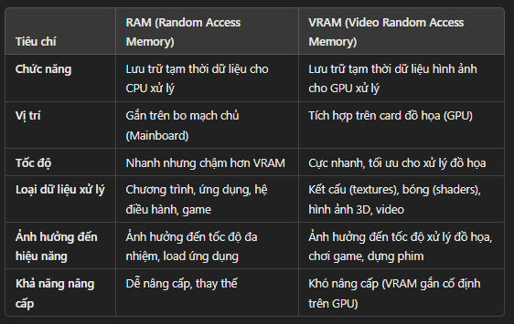

Cache
- Khái niệm:
  - Bộ nhớ tạm lưu trữ dữ liệu được truy cập thường xuyên → tăng tốc độ xử lý, giảm thời gian chờ
- Phân loại:
  - CPU Cache – lưu dữ liệu giữa CPU và RAM
  - Disk Cache – lưu dữ liệu giữa RAM và ổ cứng
  - RAM Cache – giảm truy cập ổ cứng
  - DNS Cache – lưu IP của website
  - Application Cache – lưu dữ liệu tạm của ứng dụng
- Cách hoạt động:
  - Khi yêu cầu dữ liệu → hệ thống kiểm tra trong cache.
  - Nếu có (cache hit) → truy xuất nhanh.
  - Nếu không (cache miss) → lấy từ nguồn gốc, sau đó lưu lại vào cache.
- Ví dụ thực tế:
  - Trình duyệt lưu hình ảnh, CSS, JS → truy cập web lần sau nhanh hơn
  - Game lưu dữ liệu đồ họa trong VRAM cache để hiển thị mượt hơn.
- Ưu điểm:
  - Tăng tốc độ xử lý.
  - Tiết kiệm tài nguyên, giảm tải hệ thống.
  - Giảm băng thông mạng
- Nhược điểm:
  - Quá nhiều cache có thể làm chậm máy.
  - Cần xóa cache định kỳ để tránh lỗi và giải phóng dung lượng.

Multiprocessing
- Khái niệm:
  - Là 1 chương trình đang được thực thi trong máy tính
  - Khi chạy, dữ liệu từ ổ cứng được nạp vào CPU và RAM.
  - Mỗi tiến trình có bộ nhớ và tài nguyên riêng, không bị ảnh hưởng bởi tiến trình khác.
  - Đa tiến trình là việc chạy nhiều tiến trình độc lập song song để tận dụng đa nhân CPU.
- Cấu trúc & hoạt động:
  - Mỗi tiến trình có context (trạng thái, địa chỉ bộ nhớ, thanh ghi, v.v...)
  - CPU có thể tạm dừng (suspend) và khôi phục (resume) tiến trình dựa trên context.
  - Các tiến trình chạy độc lập → khi 1 tiến trình lỗi, tiến trình khác vẫn hoạt động.
- Ví dụ:
  - Trình duyệt mở nhiều tab — mỗi tab là một tiến trình riêng biệt.
  - Phần mềm render video chia khung hình cho các tiến trình khác nhau để xử lý nhanh hơn.
- Ưu điểm:
  - Tận dụng đa nhân CPU, xử lý song song thực sự.
  - Ổn định hơn: lỗi của một tiến trình không ảnh hưởng tiến trình khác.
- Nhược điểm
  - Tốn RAM hơn vì mỗi tiến trình có bộ nhớ riêng
  - Giao tiếp giữa các tiến trình phức tạp hơn so với đa luồng

Multithreading
- Khái niệm:
  - Khi ứng dụng khởi chạy → hệ thống tạo 1 tiến trình.
  - Tiến trình này khởi chạy 1 thread chính (main thread) — là entry point của chương trình.
  - Từ thread chính, có thể tạo nhiều thread con để thực hiện các tác vụ nhỏ song song.
  - Thread là đơn vị nhỏ nhất của xử lý bên trong tiến trình
- Cách hoạt động:
  - Các thread chia sẻ cùng bộ nhớ và tài nguyên của tiến trình cha
  - Các luồng chạy song song hoặc xen kẽ để tận dụng CPU đa nhân.
  - Nếu một luồng lỗi, có thể làm crash toàn bộ tiến trình.
  - Cần cơ chế đồng bộ (synchronization) để tránh tranh chấp tài nguyên (race condition).
- Ví dụ thực tế:
  - Trình duyệt: một tab = một tiến trình, trong tab có nhiều thread (render, download, UI).
  - Game: 1 thread xử lý hình ảnh, 1 thread xử lý âm thanh, 1 thread xử lý vật lý.
- Ưu điểm:
  - Tăng tốc độ xử lý nhờ chia nhỏ tác vụ lớn.
  - Tiết kiệm bộ nhớ hơn đa tiến trình (các thread dùng chung vùng nhớ).
  - Phản hồi giao diện nhanh hơn (UI không bị treo).
- Nhược điểm:
  - Một thread lỗi → có thể làm sập cả tiến trình.
  - dễ gặp lỗi race condition / deadlock.
  - Cần cơ chế đồng bộ dữ liệu phức tạp.

Currency và parallel
- Khái niệm:
  - Concurrency: trên 1 core, thực hiện xen kẽ nhiều tác vụ. Tốn context switching để chuyển đối giữa các tác vụ
  - Parallel: Thực hiện nhiều tác vụ thật sự cùng lúc trên nhiều CPU core hoặc nhiều luồng độc lập.
- Cách hoạt động:
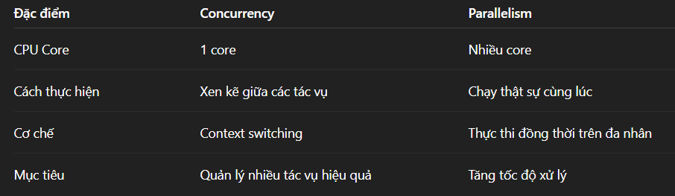
- Phân loại trong Parallelism:
  - Task Parallelism:
    - Khác tác vụ, trên cùng hoặc khác dữ liệu.
    - Ví dụ: 1 luồng xử lý ảnh, 1 luồng xử lý âm thanh.
  - Data Parallelism
    - Cùng tác vụ, trên dữ liệu khác nhau.
    - Ví dụ: Chia mảng dữ liệu lớn ra nhiều phần để tính toán song song.
- Ưu điểm:
  - Concurrency: Giúp ứng dụng phản hồi nhanh (UI, I/O).
  - Parallelism: Giúp rút ngắn thời gian xử lý các tác vụ nặng.
- Nhược điểm:
  - Concurrency: Tốn chi phí context switching, dễ lỗi race condition.
  - Parallelism: Cần phần cứng đa nhân và đồng bộ dữ liệu phức tạp.

Cách CPU và GPU giao tiếp trên PC và jetson nano

Trên PC (dùng GPU GeForce rời)
- Khái niệm & Giao tiếp:
  - CPU và GPU giao tiếp qua bus PCIe
  - GPU có bộ nhớ riêng (VRAM), tách biệt với RAM của CPU.
  - Bus PCIe: hệ thống đường truyền tốc độ cao kết nối CPU, GPU, RAM, SSD,...
- Cách hoạt động:
  - CPU gửi dữ liệu cho GPU qua PCIe bus.
  - GPU xử lý và gửi kết quả trả về CPU qua PCIe.
  - Khi GPU cần dữ liệu, phải sao chép từ RAM → VRAM (qua PCIe).
  - Tránh truyền dữ liệu nhiều lần vì PCIe chậm hơn VRAM nội bộ.
- Nhược:
  - Giao tiếp qua PCIe có độ trễ cao hơn.
  - Phải sao chép dữ liệu giữa RAM và VRAM → tốn thời gian, giảm hiệu suất.

Trên Jetson Nano (SoC tích hợp CPU + GPU)
- Khái niệm:
  - CPU và GPU chung chip, giao tiếp qua Unified Memory (bộ nhớ hợp nhất).
  - GPU trên Jetson Nano không có VRAM riêng, mà dùng chung DRAM với CPU.
  - Không cần PCIe vì CPU-GPU cùng truy cập vùng nhớ chung.
- Cách hoạt động:
  - CPU và GPU truy cập cùng vùng bộ nhớ DRAM.
  - Khi GPU xử lý, không cần sao chép dữ liệu → giảm độ trễ.
  - Bộ nhớ thống nhất giúp truyền dữ liệu nhanh và tiết kiệm năng lượng.
- Ưu điểm:
  - Không cần truyền dữ liệu qua PCIe → nhanh hơn và tiết kiệm năng lượng.
  - Lý tưởng cho thiết bị nhúng, AI edge, robot, IoT.
- Nhược điểm:
  - Chia sẻ RAM → băng thông thấp hơn GPU rời.
  - Dung lượng hạn chế, hiệu năng thấp hơn PC GPU.

Lập trình Python
- NumPy → Tính toán ma trận trên CPU
- CuPy → Tương tự NumPy nhưng chạy trên GPU
- PyCUDA → Gọi trực tiếp CUDA từ Python.

Hiểu về CUDA và GPU
Graphics Processing Unit thiết kế để xử lý đồ họa, tính toán song song trong các ứng dụng khoa học, AI, và mô phỏng.
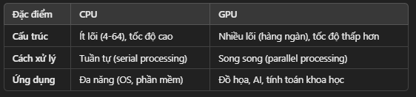
- CPU phù hợp với xử lý từng tác vụ phức tạp một cách chính xác.
- GPU phù hợp với các bài toán có thể chia nhỏ và tính toán đồng thời
CUDA (Compute Unified Device Architecture) là mô hình lập trình của NVIDIA tận dụng sức mạnh của GPU để tăng tốc xử lý dữ liệu.
Ưu điểm của CUDA:
- Tận dụng sức mạnh của GPU để xử lý nhanh hơn CPU nhiều lần
- Lập trình dễ dàng với C, C++, Python (thông qua thư viện CuPy)
- Ứng dụng rộng rãi trong AI bigdata
- Coder tùy ý sử dụng bộ nhớ mong muốn
Ứng dụng của CUDA:
- Deep Learning (TensorFlow, PyTorch)
- Xử lý hình ảnh & video (OpenCV, FFmpeg)
- Mô phỏng vật lý (CFD, FEA, Rendering)
- Tài chính & phân tích dữ liệu
Cấu trúc chi tiết của GPU NVIDIA:
- Streaming Multiprocessor:
  - Là đơn vị xử lý chính của GPU, mỗi SM gồm nhiều CUDA Cores
  - 1 GPU gồm nhiều SMs, mỗi SM có thể chạy nhiều warps cùng lúc
  - SM cũng chứa Shared Memory, giúp các threads trong cùng block chia sẻ dữ liệu nhanh hơn
- CUDA cores:
  - Là đơn vị xử lý nhỏ nhất của GPU, tương đường ALU của CPU
  - GPU chứa hàng nghìn CUDA Cores
- Warp. Thread, Block, Grid
  - Cuda sử dụng mô hình song song dựa trên Threads, Blocks, Grids
    - Thread: 1 luồng xử lý đơn lẻ
    - Warp: nhóm 32 thread chạy song song
    - Block: nhóm các thread được xử lý trong 1 SM
    - Grid: Nhóm các blocks launch for a kernel
Các loại bộ nhớ trong GPU:
- Global Memory:
  - Dung lượng lớn (~GBs), truy cập chậm
  - Dùng để lưu dữ liệu chung cho toàn bộ Grid.
  - Có thể truy cập từ mọi thread, mọi block.
  - Sử dụng memory coalescing để truy xuất hiệu quả.
- Shared Memory:
  - Bộ nhớ chia sẻ giữa các threads trong cùng một Block (~48KB/SM, tùy GPU).
  - on chip
  - Tốc độ: rất nhanh (thấp hơn ~100x so với global).
  - Dùng shared memory để giảm số lần truy cập Global Memory.
  - tránh race condition:
    - __syncthreads() để đồng bộ
    - atomic operations nếu cần cập Nhat chung: 1 thời điểm chỉ 1 thread thao tác
    - memory fences để kiểm soát thứ tự
    - thiết kế thuật toán tránh tranh chấp (privatization, reduction, shuffle).
  - Lưu trữ cái gì?
    - Dữ liệu mà nhiều thread trong cùng block cần truy cập lại nhiều lần.
    - Thường dùng làm buffer tạm để giảm số lần đọc/ghi Global memory.
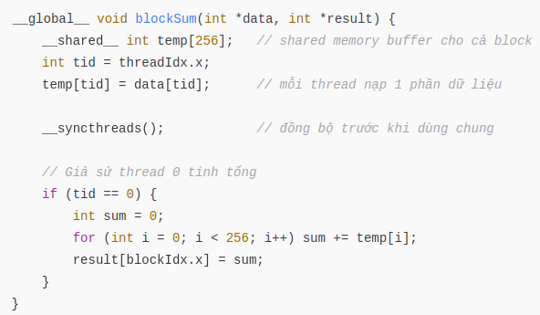
- Register Memory:
  - Dùng để lưu biến cục bộ riêng biệt cho từng thread.
  - Truy cập nhanh nhất, nhưng dung lượng cực hạn chế (mỗi SM có số register cố định, ví dụ ~64K register/SM).
  - Nếu dùng quá nhiều biến → bị spill ra local memory (thực chất nằm trong global memory → rất chậm).
  - Lưu gì?
    - Các biến đếm vòng lặp, biến tạm để tính toán, tham số truyền vào kernel (nếu nhỏ)…
    - Các biến cục bộ trong hàm kernel mà compiler có thể gán vào register.
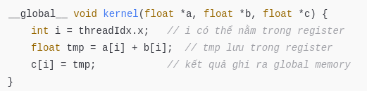
- ConstaConstant Memory và Texture Memory:
  - Constant Memory: Chỉ đọc, dùng để lưu hằng số, truy cập nhanh
  - Texture Memory: Dùng trong xử lý ảnh và video
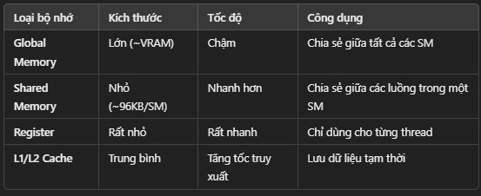

Luồng thực thi của 1 chương trình sử dụng GPU
- Chuẩn bị dữ liệu trên CPU
- Cấp phát bộ nhớ trên GPU
- Sao chép dữ liệu từ CPU sang GPU
- Khởi chạy Kernel function trên GPU
- Các Threads trên GPU thực hiện tính toán song song
- Chuyển kết quả từ GPU sang CPU
- Giải phóng bộ nhớ trên GPU
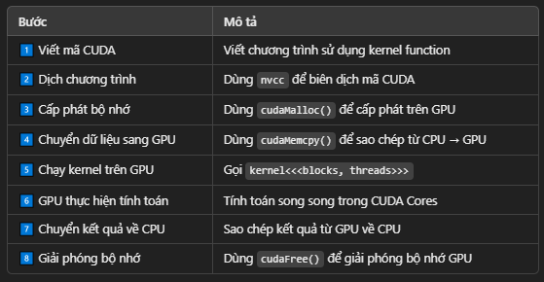

Cài đặt và thiết lập môi trường
Kiểm tra version cuda:
/usr/local/cuda/bin/nvcc –version
Hoặc
cat /usr/local/cuda/version.txt
- Nếu 2 lệnh trên check mà có cuda version mà nvcc –version vẫn báo “nvcc: command not found” thì tức chưa thêm nvcc vào biến môi trường:
  - Kiểm tra CUDA đã được thêm vào PATH chưa:
echo $PATH | grep cuda
  - Nếu chưa, cần thêm thủ công:
nano ~/.bashrc
và thêm các dòng sau vào cuối file:
export PATH=/usr/local/cuda/bin:$PATH
export LD_LIBRARY_PATH=/usr/local/cuda/lib64:$LD_LIBRARY_PATH
Lưu file (Ctrl X, rồi Y, rồi Enter),sau đó lưu thay đổi bằng lệnh:
source ~/.bashrc
Kiểm tra lại:
Nvcc –version
Kiểm tra gcc:
gcc –version
Thu đươc gcc 7.5, cuda 10.2
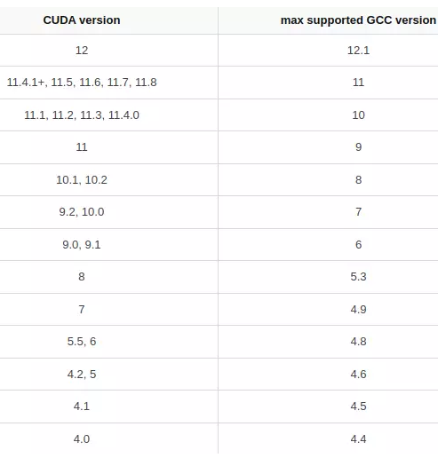
Cần nâng cấp lên gcc8 để tương thích với cuda10.2
Nâng cấp lên gcc8:
Bước 1: Cập nhật danh sách gói
sudo apt update && sudo apt upgrade -y
Bước 2: Cài đặt GCC 8 và G++ 8
sudo apt install gcc-8 g++-8 -y
Bước 3: Kiểm tra phiên bản mới đã cài đặt
gcc-8 –version
Bước 4: Đặt GCC 8 làm mặc định
sudo update-alternatives --install /usr/bin/gcc gcc /usr/bin/gcc-7 50
sudo update-alternatives --install /usr/bin/gcc gcc /usr/bin/gcc-8 100
sudo update-alternatives --config gcc
Bước 5: Kiểm tra lại phiên bản GCC mặc định
gcc –version

Lập trình CUDA cơ bản
🔹 Cấu trúc chương trình CUDA:
- Host : Là CPU, nơi quản lý bộ nhớ và điều khiển việc thực thi các kernel trên GPU
- Device : Là GPU, nơi thực hiện các tính toán song song trên nhiều thread.
- Kernel functions – Hàm chạy trên GPU
- Memory Management – Quản lý bộ nhớ trong CUDA
- Note:
  - Code chạy trên CPU là code C/C++ thông thường
  - Code chạy trên GPU là các kernel function được xác định bằng từ khóa __global__ b
- Các thành phần chính của chương trình CUDA:
  - Trước khi sử dụng dữ liệu trên GPU, cần cấp phát bộ nhớ trên GPU bằng cudaMalloc()
  - Sao chép dữ liệu từ Host sang Device bằng cudaMemcpy()
  - Gọi kernel trên GPU
    - 1 kernel là 1 hàm thực thi trên nhiều thread song song. Kernel được gọi với cú pháp kernel_name<<<gridDim, blockDim>>>(arguments)
  - Sao chép dữ liệu từ Device sang Host
    - Sau khi tính toán xong, kết quả từ GPU được sao chép lại về CPU
  - Giải phóng bộ nhớ GPU bằng cudaFree()

Chương trình đơn giản
- Tính bình phương các số:
  - Bước 1: tạo file
nano test.cu
  - Bước 2: paste
#include <stdio.h>
#include <cuda_runtime.h>
#define N 10

__global__ void a() {
printf("%d\n", threadIdx.x * threadIdx.x);
}

int main() {
a<<<1, N>>>(); // Chạy kernel với 1 block và N threads
cudaDeviceSynchronize(); // Đồng bộ GPU trước khi kết thúc chương trình
return 0;
}
Sau đó Ctrl X rồi Y rồi Enter
  - Bước 3: Biên dịch
nvcc test.cu -o test
  - Bước 4: Run
./test

4. Quản lý bộ nhớ và tối ưu hiệu suất
🔹 Các loại bộ nhớ trong CUDA:
- Global Memory
- Shared Memory (bộ nhớ chung trong block)
- Constant Memory
- Texture & Surface Memory
🔹 Tối ưu hiệu suất:
- Giảm global memory access
- Tận dụng shared memory
- Sử dụng memory coalescing để tăng tốc độ đọc ghi

5. Lập trình CUDA nâng cao
🔹 Streams và Concurrent Execution – Tận dụng nhiều kernel chạy song song
🔹 Atomic Operations – Giảm điều kiện race khi nhiều thread truy cập dữ liệu
🔹 Thrust Library – Thư viện hỗ trợ tính toán CUDA nhanh chóng
🔹 CUDA Graphs – Tăng tốc độ xử lý bằng cách tối ưu các task GPU

6. Ứng dụng CUDA vào AI và HPC
🔹 Tích hợp với TensorFlow/PyTorch để tăng tốc Deep Learning
🔹 Ứng dụng vào Big Data Processing và Simulation
🔹 Tối ưu thuật toán Machine Learning với CUDA
📌 Ví dụ với CuPy (CUDA + Python):
python
CopyEdit
import cupy as cp

a = cp.array([1, 2, 3, 4, 5])
b = cp.array([10, 20, 30, 40, 50])
c = a + b

print(c)

7. Thực hành dự án thực tế
🔹 Tối ưu thuật toán tính toán ma trận lớn với CUDA
🔹 Tăng tốc xử lý ảnh/video bằng CUDA
🔹 Ứng dụng vào tài chính, sinh học tính toán
Tóm tắt lộ trình
✅ Hiểu cơ bản về GPU và CUDA
✅ Viết chương trình CUDA đầu tiên
✅ Quản lý bộ nhớ GPU
✅ Tối ưu hiệu suất CUDA
✅ Ứng dụng vào AI & HPC
✅ Thực hành qua các dự án thực tế

Lộ trình học CUDA
1. Kiến thức nền tảng
- Lập trình C/C++ cơ bản
- Kiến thức về hệ thống máy tính và kiến trúc máy tính
- Hiểu biết về lập trình song song
- Kiến thức về xử lý đồ họa GPU
2. Làm quen với CUDA
- Tìm hiểu về kiến trúc GPU NVIDIA
- Cài đặt CUDA Toolkit và các công cụ cần thiết
- Hiểu về mô hình lập trình CUDA (kernels, threads, blocks, grids)
- Làm quen với các khái niệm cơ bản: warp, streaming multiprocessors
3. Lập trình CUDA cơ bản
- Viết chương trình CUDA Hello World đầu tiên
- Quản lý bộ nhớ (global memory, shared memory, constant memory)
- Hiểu về cơ chế đồng bộ hóa và các kiểu biến
- Thực hiện các thuật toán đơn giản (vector addition, matrix multiplication)
4. Tối ưu hóa hiệu suất
- Tối ưu hóa truy cập bộ nhớ
- Sử dụng shared memory hiệu quả
- Tránh divergence trong warp
- Tối ưu hóa occupancy
5. Lập trình CUDA nâng cao
- Streams và xử lý bất đồng bộ
- Dynamic parallelism
- Unified Memory
- CUDA Graphs
6. Thư viện và frameworks
- cuBLAS (Basic Linear Algebra Subroutines)
- cuDNN (Deep Neural Networks)
- Thrust (thư viện template C++ song song)
- NCCL (NVIDIA Collective Communications Library)
7. Các chủ đề chuyên sâu
- Multi-GPU programming
- Liên kết với các framework học máy (TensorFlow, PyTorch)
- Profiling và debugging với NVIDIA tools (Nsight, nvprof)
- CUDA trong các ứng dụng thực tế

Lập trình song song
Bạn sẽ thu được : Thinking in parallel và có basic understanding of GPU architecture đẻ viết parallel program

Giới thiệu về CPU-GPU
- GPU không cố gắng giảm latency như CPU, mà che giấu latency bằng massive multithreading.
- CPU:
  - Thiết kế phức tạp và nặng, tối ưu hóa cho chương trình tuần tự
  - Tối ưu hóa latency cho ít thread => gọi là tối ưu hóa short latency
  - 1 cpu chất lượng dựa trên:
    - Clock speed : tốc độ xung nhịp
    - Cores: số lượng các đơn vị xử lý độc lập trong CPU
  - Vấn đề gặp phải khi sd cpu 1 core:
    - Không thể tăng công suất của CPU lên mãi do phải tăng điện áp theo công thức: P = UxI
    - Độ trễ do đọc ghi từ bộ nhớ
- Sinh ra khái niệm dual core và gpu
- GPU:
  - Thiết kế nhẹ hơn cpu, được tối ưu hóa cho tác vụ song song theo dữ liệu
  - xử lý số lượng lớn threads nhẹ cùng lúc => tối đa hóa throughput
  - Logic điều khiển đơn giản hơn, tập trung vào tối đa hóa throughput của các chương trình song song
  - Gọi là hardware accelerator
  - 2 tính năng quan trọng mô tả GPU capability:
    - Num of cuda cores
    - Memory size
  - 2 metric đo GPU performance:
    - Memory bandwidth
    - Peak computational performance
- CPU thread vs GPU thread:
  - CPU thread: heavyweight. CPU phải swap thread vào và ra khỏi bộ thực thi để đa luồng => context switch tốn
  - GPU thread: lightweight. Có hàng nghin thread để switch mà ko ảnh hưởng lớn về performance
- Heterogeneous architecture:
  - Là nền tảng kết hợp cpu với gpu
  - Do GPU chưa là nền tảng độc lập mà đóng vai trò như co-processor => GPU cần kết hợp với CPU thông qua bus PCI => CPU được gọi là host, GPU gọi là device
  - Heterogeneous application gồm:
    - Host code: run on CPU, manage the env, code, data for device
    - Device code
- Parallelism:
  - Chia nhỏ nhiệm vụ lớn thành các nhiệm vụ nhỏ có thể xử lý đồng thời
  - Có 2 loại song song cơ bản:
    - Task parallelism:
      - Phân phối các function có thể hoạt động độc lập trên nhiều cores.
    - Data parallelism:
      - Phân phối data vào nhiều core cùng lúc.
- CUDA Programming :
  - Cuda là nền tảng tính toán song song của Nvidia thông qua GPU trên ngôn ngữ C/C++
  - Cho phép coder kiểm soát sự tương tác giữa ứng dụng và nền tảng phần cứng như quản lý threads, bộ nhớ,… =>
  - Support sự kết hợp việc thực thi của CPU + GPU cho 1 application.
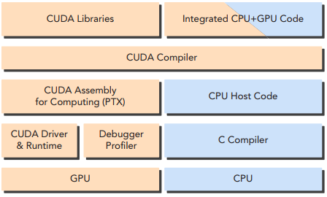
  - giải quyết các bài toán song song theo dữ liệu. Tức ánh xạ các data elements vào các parallel threads.
  - Cuda cung cấp 2 api để quản lý gpu device và tổ chức các thread:
    - Cuda driver api
    - Cuda runtime api
- First step của data parallel program là partition data across threads, with each thead working on a portion of the data.
- Có 2 cách chia dữ liệu:
  - Block partitioning:
    - many consecutive elements of data are chunked together to a block
    - 1 thread xử lý 1 block tại 1 thời điểm
    - Each thread takes one portion of the data, usually an equal portion of
the data.
  - Cyclic partitioning: Each thread takes more than one portion of the data

Cài đặt môi trường code CudaC
- Cuda version cần tương thích với gcc version khi code với cpp
- NVIDIA cung cấp một môi trường cho C và C++ :
  - NVIDIA Nsight™ – môi trường phát triển tích hợp (IDE)
  - CUDA-GDB – trình gỡ lỗi dòng lệnh
  - Visual and command line profiler for performance analysis– hỗ trợ cả giao diện đồ họa và dòng lệnh
  - CUDA-MEMCHECK – công cụ kiểm tra lỗi bộ nhớ
  - GPU device management tools

Cách thức hoạt động của máy tính
- Nguyên lý xử lý dữ liệu của máy tính:
  - Xử lý xong data này rồi mới xử lý data tiếp theo chứ không cùng xử lý các data tại 1 thời điểm
  - Các data ko xử lý trực tiếp tại chỗ nó được Read mà phải copy data qua 1 khu vực memory nào đó để xử lý

Các thuật ngữ cơ bản
- Latency is the time it takes for an operation to start and complete, dùng microseconds
- Bandwidth : amount of data that can be processed per unit of time, MB/s, GB/s
- Throughput : amount of operations that can be processed per unit of time, gflops
- Physical : những thứ thấy được, số lượng cố định. Ví dụ học sinh
- Logical : những thứ không thấy được, nhưng hình dung được, số lượng ko cố định. Ví dụ số công việc
- Locality:
  - access a relatively small and localized portion of their address space at any point-in-time
  - Temporal locality (locality in time): 1 data được sử dụng thì khả năng cao nó được sử dụng lại trong short time period
  - Spatial locality: 1 vị trí bộ nhớ được sd thì nearby locations are likely to be referenced as well.
- Streaming Processor (SP hay core) là đơn vị xử lý chính trên GPU và có khả năng thực hiện các phép toán đồng thời trên nhiều dữ liệu. Ví dụ 1 học sinh như 1 SP
- Streaming Multiprocessor (SM) là tập các SP, tức 1 SM có nhiều SP.
Physical ứng với SM và SP (số lượng cố định)
- SM và SP ứng với Physical
- Logical ứng với thread, block, grid:
  - Block là tập các thread, max = 1024 thread
  - Grid là tập các block
  - Thread là đơn vị xử lý mỗi công việc.
  - Công việc là data. Mỗi bài toán có số lượng data khác nhau nên thread ko xác định trước được, block cũng vậy
  - SM(s) là những lớp học, 1 SP là 1 học sinh
  - 1 Thread là 1 công việc, 1 Block là 1 nùi công việc
  - Mỗi SM sẽ xử lý 1 số lượng blocks (tùy vào số lượng data để chia ra các block
- 1 SP có thể xử lý nhiều hơn 1 thread
- Vấn đề: làm sao phân phối các block cho từng SM vì SM, Block là 2 khái niệm riêng biệt (physical và logical) => thông qua trung gian WARP
- Warp:
  - Warp vừa là physical, vừa là logical
  - Trong grid chứa blocks, trong block chứa threads.
  - Về mặt physical, warp quản lý các SP. Số lượng warp tùy thuộc vào từng máy tính.
  - Về mặt logical : warp quản lý số lượng thread
  - Nhiệm vụ warp:
    - Phân phối các blocks cho các SM, sau đó lấy các blocks trong SM chia cho các SP.
    - Tại 1 thời điểm, 1 warp gồm 32 thread cùng chạy song song. Sau khi xử lý xong scheduler phân phối tiếp warp tiếp theo để xử lý công việc. Mà 1 SM có nhiều warp => tại 1 thời điểm sẽ thực hiện số công việc là: 32 * số warp. Số warp này tùy thuộc vào số core trong 1 SM

Hello world cuda-C
- Cấu trúc chương trình CUDA:
  - Mã tuần tự và mã song song theo task chạy trên host
  - Mã song song theo dữ liệu chạy trên device
- Quá trình nvidia cuda comipler (nvcc) hoạt động:
  - Nvcc phân tích cú pháp mã nguồn host và device theo các từ khóa __global__, __device__, __host__
  - Host compilation: nvcc tạo mã chạy trên cpu (c/c++) để gọi các hàm cuda trên gpu
  - Device compilation: nvcc sử dụng ptx compiler để biên dịch mã device => dạng PTX ( 1 dạng assembly trung gian của CUDA) => cubin : mã thực thi gpu hoặc vẫn ở dạng PTX để sd vs gpu khác
  - Linking: liên kết host code và device code + CUDA runtime để quản lý việc gọi kernel trên gpu.
  - Tối ưu mã: nvcc tối ưu mã cuda để tăng hiệu suất tính toán trên gpu
  - Sinh mã máy: nvcc tạo mã máy thành file .out để chạy chương trình cuda trên gpu

Copy data
- COPY dữ liệu từ cpu sang gpu và ngược lại do cpu và gpu là các memory riêng biệt nên ko thể truy cập trực tiếp mà phải qua các PCI
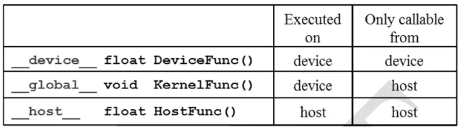
  - __host__ <datatype>: gọi và thực thi hàm trên cpu. Các hàm ko có chỉ định gì thêm thì mặc định trên cpu
  - __global__ void:
    - hàm được gọi trên cpu và thực thi trên device, còn gọi là kernel function.
    - __global__ và void luôn chung 1 cặp vì cpu và gpu là riêng biệt nên ko thể trả vè giá trị. Phải copy data qua PCI
  - __device__ <datatype>:
    - Là 1 function được gọi bởi device và thực thi trên device.
- Ví dụ:
#include <stdio.h>
__global__ void kernel()
{
printf("hello world");
}

int main()
{
kernel<<<1,1>>>();
cudaDeviceSynchronize();

return 0;
}

  - : 1 first là số block, 1 second là số thread trong 1 block ~ số SP trong block, tức: chỉ định số SP thực hiện công việc
- cudaDeviceSynchronize() : là 1 hàm đồng bộ hóa, đảm bảo rằng tất cả các tính toán trên gpu đã hoàn thành trước khi chương trình tiếp tục thực hiện các tác vụ tiếp theo trên cpu
- 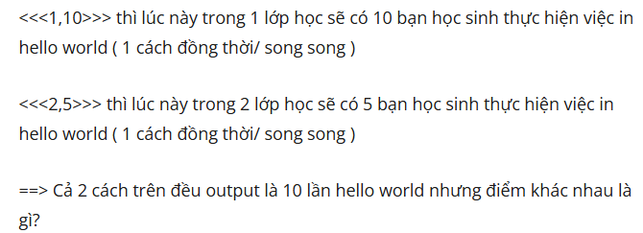
- 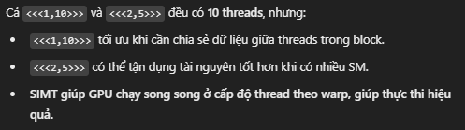

Cách thức hoạt động của CPU-GPU
- CPU: hướng đến giảm độ trễ và thời gian phản hồi, thiên về sử dụng cache và điều khiển với kỹ thuật hide short latency
- GPU: hướng đến xử lý 1 lượng task/data lớn nhưng đơn giản trong thời gian ngắn => càn cung cấp lượng lớn data cho gpu => kiến trúc với bandwidth và memory của gpu hơn cpu rất nhiều
- 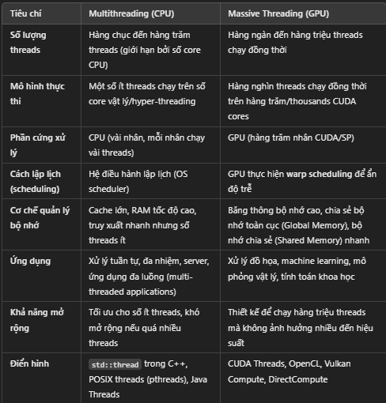
- Đặc điểm design của cpu:
  - Hướng tới độ trễ thấp và xung nhịp cao (high clock speed/high clock frequency)
  - Ít core
  - Large cache
  - Xử lý tác vụ phức tạp
  - Optimize hardware
  - Đa luồng để hide short latency:
    - Short latency xảy a khi tải dữ liệu từ cache, đồng bộ thread trong gpu,…
    - Dùng multithread để 1 thread đang chờ => thread khác nhảy vào thực thi
- Đặc điểm design của gpu:
  - Hướng tới thông lượng cao với xung nhịp vừa phải (moderate clock freq)
  - Small cache
  - Xử lý tác vụ đơn giản
  - Ko optimize hardware
  - Massive number of cores để ẩn very high latency:
    - Long latency xảy ra khi truy cập global memory hoặc tải dữ liệu từ RAM => nếu có ít luồng và phải chờ dữ liệu => gây hiệu suất thấp
    - Massive number of cores keep it always busy.

SIMD vs SIMT
- SIMD:
  - 1 instruction áp dụng cho nhiều data cùng 1 lúc
  - Sd trong cpu
  - Máy tính tự chia 1 bài toán lớn thành N bài toán con
- SIMT:
  - Kiến trúc được phát triển bởi nvidia
  - Mô hình mở rộng của SIMD dành cho gpu, 1 instruction áp dụng cho nhiều thread nhất có thể
  - Gpu tổ chức các thread thành warp và xử lý các warp song song.
  - Coder thực hiện chia các thread để xử lý N bài toán độc lập => việc chia bao nhiêu thread cho mỗi block cho hợp lý???
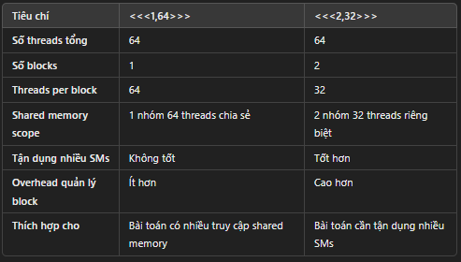

Các bộ nhớ trong GPU
- Bộ nhớ vật lý:
  - Gồm các thanh RAM và thiết bị lưu trữ như ổ cứng
  - Là nơi dữ liệu và chương trình được lưu trữ trực tiếp và có thể truy cập nhanh chóng từ bộ xử lý
- Bộ nhớ logic (virutal memory)
  - Là không gian địa chỉ mà hệ điều hành và các chương trình có thể truy cập
  - Hdh quản lý việc ánh xạ giữa địa chỉ logic và địa chỉ vật lý
- Vì cơ chế SIMT nên phải hiểu sự phân bố của thread, block trong bộ nhớ của gpu:
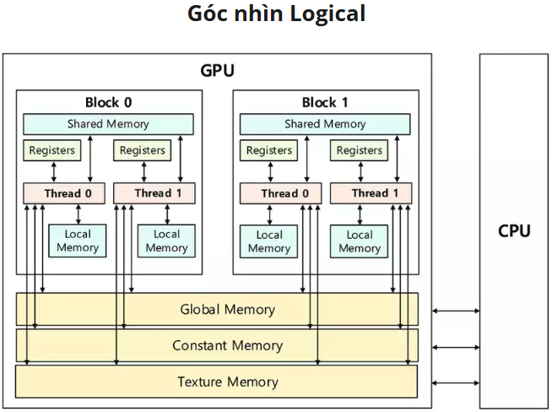
- Local memory:
  - là bộ nhớ có phạm vi truy cập nhỏ nhất và dành riêng cho mỗi thread
  - mỗi thread có thể sử dụng local memory riêng để lưu trữ các biến tạm thời
- Shared memory:
  - Là nơi giao tiếp và chia sẻ dữ liệu của các thread trong cùng 1 block
  - Nhanh hơn so với việc truy cập global mem
- Global memory:
  - Bộ nhớ lớn nhất trong gpu và được truy cập bởi tất cả threads trên mọi block
  - Truy cập thường chậm hơn so với các loại bộ nhớ khác
- Texture memory, constant memory:
  - Được tối ưu cho truy xuất các dữ liệu như hình ảnh và hằng số
  - có thể truy cập bởi tất cả các Thread trên mọi Block
  - giảm tải dữ liệu cho shared memory
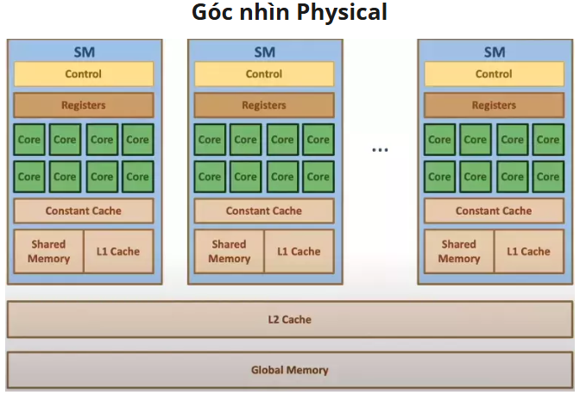
- Global memory (device memory):
  - Có bộ nhớ lớn nhất trong gpu
  - Tốc độ truy cập chậm nhất (sau pcle)
  - Khởi tạo 1 giá trị bất kì mà ko chỉ định bộ nhớ lưu trữ => auto lưu vào global memory
- Lưu trữ dữ liệu lớn
- Shared/cache memory:
  - Tốc độ truy xuất nhanh => khó kiểm soát dữ liệu => bank conflict
  - Dung lượng ko lớn bằng global memory
  - Quá trình copy dữ liệu
Cpu => gpu => global memory => shared memory => global memory

Prefetch
- Là kỹ thuật tải trước dữ liệu từ bộ nhớ chính vào bộ nhớ cache trước khi nó cần dùng
- Nhằm tối ưu hóa hiệu suất truy cập dữ liệu
- Nó dự đoán trước các truy cập dữ liệu tiếp theo chương trình cần nạp dựa trên các mẫu truy cập trước đó => tải trước các dữ liệu này vào bộ nhớ cache

L1 cache và L2 cache
- Cache là bộ nhớ tạm thời : tạm thời chứa dữ liệu cho đến khi dữ liệu thực sự được truy cập thì chúng sẽ được đẩy lên bộ nhớ chính để xử lý. Vùng nhớ trống lại được thay thế bởi dữ liệu kế tiếp.
- Vùng L1 cache là bộ nhớ để cache cho shared memory để áp dụng cơ chế prefetch cho shared memory
- Vùng L2 cache là bộ nhớ để cache cho global memory để áp dụng cơ chế prefetch cho global memory

Code demo
- Ko thể truyền tham chiếu từ CPU vào GPU vì:
  - CPU và GPU có bộ nhớ riêng biệt
  - Tham chiếu: lấy địa chỉ của biến trên RAM và xử lý trực tiếp trên đó. CPU có toàn quyền truy cập vào RAM, nó có thể truy xuất dữ liệu mà không gặp vấn đề.
  - GPU kernel chỉ chạy trên bộ nhớ của GPU (VRAM)
  - Nếu ta truyền một tham chiếu từ CPU (int &a), nó sẽ trỏ đến bộ nhớ của CPU, nhưng GPU không có quyền truy cập trực tiếp vào bộ nhớ CPU
  - Ví dụ:
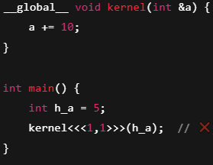
- https://viblo.asia/p/lap-trinh-song-song-bai-6-su-dung-cac-bo-nho-trong-gpu-bXP4WzzoV7G#_global-memory-2
- Lưu ý: dùng cudaMemcpy là data auto copy vào global memory
- Local memory và register:
  - Là loại bộ nhớ nhanh nhất có sẵn cho mỗi thread.
  - Độ ưu tiên: register files => local memory:
    - Khi regisrer file đầy , gọi là register spilling=> các biến được đẩy xuống bộ nhớ local

Synchronization vs Asynchronization
- Trong cùng 1 warp sẽ có các thread hoàn thành công việc với tốc độ khác nhau. Nhưng do đồng bộ, warp sẽ hoàn thành nếu thread chậm nhất hoàn thành.
- Nhưng ko để 1 thread chậm làm ảnh hưởng cả warp => sinh ra khái niệm latency hiding
- Nếu 1 warp thực thi quá lâu thì có 1 cơ chế sẽ tự động chuyển sang 1 warp khác đã sẵn sàng thực thi, tức sẽ mapping 32 thread của warp mới vào các SP của SM => always keep thread busy
- Thread divergence là hiện tượng các thread đợi nhau khi có điều kiện xảy ra giữa chúng.
  - Các thread trong cùng 1 block thì chỉ synchronize khi qua công việc tiếp theo
  - Còn trong cùng 1 công việc thì vẫn là asynchronize.

Unified memory
- Thay vì mỗi bên có không gian bộ nhớ tách biệt (RAM vs VRAM), Unified Memory cho phép dùng chung một không gian địa chỉ ảo.
- Lập trình viên chỉ cần cudaMallocManaged() để cấp phát, thay vì phải malloc ở host và cudaMalloc ở device rồi cudaMemcpy qua lại.
- Ở Jetson, CPU và GPU có thể thực sự chia sẻ cùng physical DRAM.
- Là cầu nối giữa ko gian bộ nhớ của host và device:
  - Cho phép truy cập memory của cpu và gpu thông qua single pointer
  - hệ thống sẽ tự động di chuyển dữ liệu giữa host và device mà ko cần quan tâm copy data từ h2d hay d2h.
- Lợi ích:
  - Không cần cudaMemcpy, tránh bug copy sai.
  - Một pointer dùng được ở cả CPU & GPU
- Nhược điểm:
  - Trên discrete GPU, Unified Memory vẫn phải copy dữ liệu qua PCIe, chỉ là copy theo page và tự động.
  - Nếu CPU/GPU truy cập xen kẽ → có thể gây ping-pong copy rất chậm.
- Nói đến memory, luôn đi kèm 2 khái niệm physical mem và logical mem
- Nhìn unified memory ở 2 góc độ này:
  - Logical memory (developer view) : unified mem là 1 bộ nhớ thống nhất giữa cpu và gpu
  - Physical mem (computer view): vẫn là 2 bộ nhớ riêng biệt cpu và gpu. Nhưng nhờ cơ chế zero copy nên ta thấy unified memory là bộ nhớ thống nhất giữa cpu và gpu
- Zero copy:
  - Là phương thức tối ưu hóa truyền dữ liệu: dữ liệu tự động chuyển trực tiếp từ bộ nhớ của cpu sang gpu mà ko cần bước trung gian (như sd buffer)
  - CPU cấp phát một vùng pinned host memory:
    - bộ nhớ host bị khóa, không thể swap ra disk
    - Vùng nhớ này được GPU trực tiếp truy cập qua PCIe, không cần copy sang VRAM.
  - Ưu điểm:
    - Không cần cudaMemcpy → giảm overhead copy.
    - Rất hữu ích cho các hệ thống SoC (Jetson, Xavier, Nano), nơi CPU và GPU thực sự chia sẻ DRAM vật lý → Zero-copy lúc này cực kỳ nhanh vì không có PCIe.
  - Nhược điểm:
    - Trên GPU rời (discrete GPU)
    - Băng thông PCIe rất nhỏ so với VRAM (VD: PCIe 4.0 x16 ~ 32 GB/s, trong khi GDDR6X ~ 700–1000 GB/s).
    - Latency cao hơn so với đọc VRAM.
    - Zero-copy không thay thế cho cudaMemcpy khi bạn cần throughput cao (training deep learning, HPC).
    - Chỉ nên dùng khi dữ liệu nhỏ, hoặc yêu cầu chia sẻ dữ liệu thời gian thực.
- Cơ chế của unified memory:
  - Khi có sự thay đổi dữ liệu ở unified memory thì dữ liệu đó sẽ được đồng thời thay đổi ở cpu và gpu theo cơ chế mapping
  - Nhưng ko biết khi nào dữ liệu sẽ được mapping về cpu và gpu => tình trạng page faults: ko tìm thấy dữ liệu yêu cầu
  - Máy tính sẽ thực hiện cơ chế MMU (memory management unit) để ktra xem dữ liệu có tồn tại ko. Nếu có thì sẽ được tải về.
  - https://viblo.asia/p/lap-trinh-song-song-bai-8-unified-memory-vlZL932d4QK

Pinned memory
- Là RAM của CPU được cấp phát ở chế độ “pinned” (page-locked).
- OS không được phép swap vùng này ra disk.
- Ưu điểm:
  - Copy nhanh hơn : GPU có thể truy cập trực tiếp data (directly memory access) từ pinned mem sang vram mà ko cần stagging buffer
  - Zero-copy : nếu cấp phát với flag cudaHostAllocMapped, GPU có thể truy cập trực tiếp pinned memory qua PCIe
- Nhược điểm:

Professional cuda c programming
- Programming model là nhìn ở logical’s view: developer tương tác với phần cứng thông quan ngôn ngữ lập trình, tổ chức các thread thành blocks và grids, tổ chức bộ nhớ.
- Execution model là nhìn ở hardware’s view: gpu hardware thực thi các lệnh được lập trình theo programming model. Việc lập lịch thực thi thread, đồng bộ hóa luồng và quản lý bộ nhớ là 1 phần của mô hình thực thi.
  - Cung cấp cái nhìn hữu ích trong việc viết code hiệu quả về instruction throughput và memory access
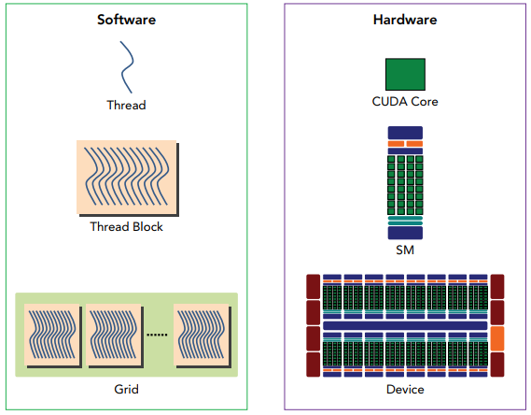

CUDA programming model

Introduction to CUDA programming
- Khi thiết kế thuật toán, ta quan tâm ở domain level: cách phân rã data và phân rã function để giải quyết vấn đề trong môi trường song song
- Khi lập trình, ta quan tâm ở logic level: cách tổ chức các luồng song song
- Hoạt động độc lập giữa host và device:
  - Khi một kernel được khởi chạy, CPU ngay lập tức lấy lại quyền kiểm soát, cho phép tiếp tục thực thi các tác vụ khác song song với quá trình tính toán dữ liệu trên GPU.
- Mô hình lập trình CUDA là bất đồng bộ:
  - Tính toán trên GPU có thể chồng lấp với quá trình giao tiếp giữa CPU và GPU, giúp tăng hiệu suất.

Organizing threads
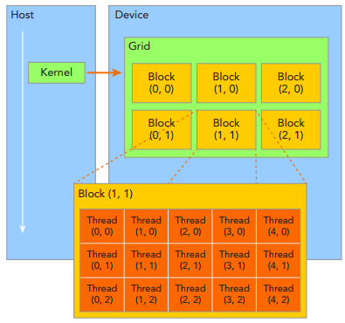
- Nhìn thread theo grid và block là hướng nhìn theo logical view
- Grid:
  - Chứa tất cả các thread được tạo ra từ 1 lần khởi chạy kernel
  - Đặc điểm:
    - Tất cả các luồng trong một grid chia sẻ cùng một global memory
    - Grid bao gồm nhiều thread block.
  - Dimensions of a grid: dim3 gridDim
- Block:
  - Chứa tập các thread
  - Các thread trong cùng 1 block đều chung:
    - Block-local synchronization
    - Block-local shared memory
  - Dimensions of a block: dim3 blockDim
  - Lựa chon block size dựa vào:
    - Đặc điểm hiệu suất của kernel
    - Giới hạn của GPU resource
- Phân biệt 2 thread dựa vào :
  - blockIdx : block index within a grid
  - threadIdx : thread index within a block
- Nhờ cordinate của thread mà có thể gán các phần data cho các thread khác nhau
- Data type của block, thread:
  - Trên host: dim3
  - Trên device: uint3
- Do kernel là asynchronous function nên khi host gọi kernel thì nó sẽ ko đợi kernel hoàn thành mà sẽ chạy lệnh tiếp theo luôn => để host đợi kernel function hoàn thành và trả về kết quả thì thêm cudaDeviceSynchronize()
- cudaDeviceReset() để giải phóng tài nguyên trên gpu
- dim3 là kiểu dữ liệu sử dụng để xác định kích thước của grid và block khi khởi chạy kernel:
  - dim3 grid(x, y, z);// x, y, z - Số lượng block trong grid theo từng chiều
  - dim3 block(a, b, c); // Số lượng thread trong mỗi block theo từng chiều
  - Note:
    - block size: x, y <= 1024, z <= 64; x *y *z<= 1024
    - grid size cũng có giới hạn.
- Tổ chức của các thread trong cuda program:
  - Cuda runtime tự khởi tạo threadIdx, blockIdx, blockDim, gridDim cho mỗi thread khi kernel được thực thi
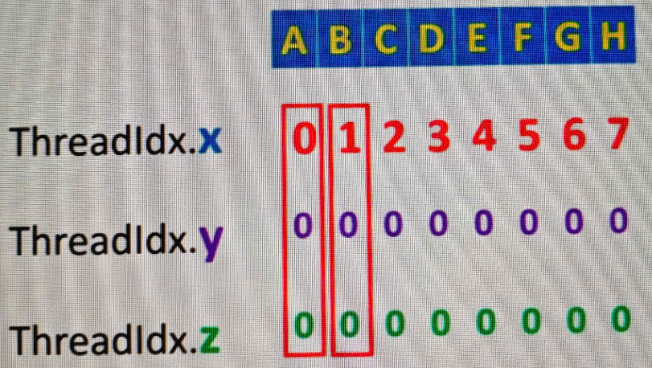

  - Trong trường hợp 2D block, các thread trong cùng block sẽ truy cập các vùng nhớ liên tiếp hoặc các phẩn tử liên tiếp trong array:
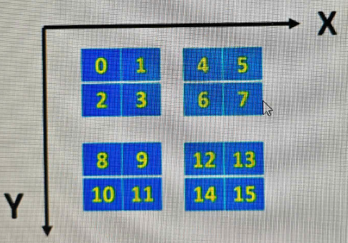
    - Công thức:
      - row_offset = (blockDim.x*blockDim.y*gridDim.x)*blockIdx.y
      - block_offset = blockDim.x * blockDim.y*blockIdx.x
      - tid = threadIdx.x + threadIdx.y*blockDim.x
      - gridId = grid_offset + block_offset + threadIdx.x

Launching a CUDA Kernel
- Cấu trúc 1 hàm kernel:
  - kernel_name <<<grid_dimension, block_dimension>>>(argument list)
  - grid dimension : number of blocks to launch
  - block dimension : number of threads within each block
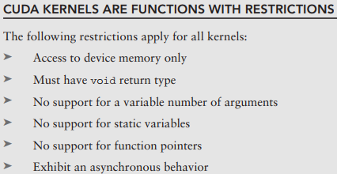

Verifying the result
- có thể đặt configuration là <<<1,1>>> để kernel chạy tuần tự nếu gặp vấn đề thứ tự của các operation.

Error handling
- Gồm 2 loại:
  - Compile time errors : do lỗi syntax
  - Runtime error : while program is running
- Do cuda làm việc giữa 2 hardware nên phải transfer error từ device to host :
  - cudaError is a enum defined in CUDA API:
    - return cudaSuccess : tức chạy thành công trên device
    - hoặc các giá trị lỗi khác:
      - sử dụng cudaGetErrorString(error) để get text của error
      - Mọi lệnh gọi CUDA, trừ kernel launch, đều trả về cudaError_t
- Nguyên tắc trong làm việc:
  - error check là bắt buộc
  - Kiểm tra lỗi sau mỗi API call
  - Kiểm tra lỗi khi launch Kernel
  - Sử dụng cudaDeviceSynchronize() để debug lỗi bất đồng bộ
  - Dùng cuda-memcheck để phát hiện lỗi nâng cao
- cudaError_t là kiểu dữ liệu trong CUDA để biểu diễn error code trả về từ API của cuda runtime

Execution time comparation
- muốn so sánh hiệu suất giữa GPU và CPU để tìm ra solution tốt nhất:
  - đo thời gian thực thi:
    - Đo thời gian trên CPU : ghi lại thời điểm trước và sua thực thi hàm
    - Đo thời gian trên GPU: đo thời gian truyền dữ liệu giữa cpu và gpu
+ đo thời gian thực thi kernel
  - Tối ưu hóa hiệu suất GPU:
    - Tìm cấu hình block tốt nhất bằng thử nghiệm các block 128, 256, 512, 1024; grid, shared memo và so sánh thời gian thực thi => gọi trial and error method.
- Ngoài thời gian thực thi, các yếu tố như tiêu thụ điện năng, ko gian phần cứng và chi phí cũng cần xem xét trong ứng dụng công nghiệp
  - 64 :
  - 128
  - 256
  - 512

ORGANIZING PARALLEL THREADS
- Thông thường, trong global memory, matrix 8x6 thường lưu trữ theo hàng:
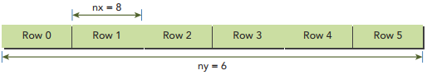
- Để truy cập data từ global memory, ta phải tính toán “global index” dựa vào block index và thread index. Sau đó dùng global index để lấy data trong global memory.
- Tính global index với grid 2D và block 2D:
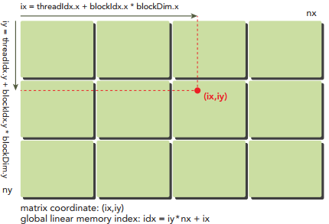
Ví dụ ma trận 8x6 được biểu diễn theo bộ nhớ với block(4,2), grid(2,3)
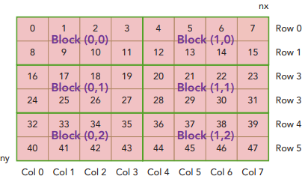

Note:
  - Changing execution configurations affects performance
  - A naive kernel implementation does not generally yield the best performance.
  - For a given kernel, trying different grid and block dimensions may yield better performance

Managin device
- GPU device information can help set the kernel execution configuration
- Có các cách để query GPU device infor:
  - Dùng cuda runtime api
  - Dùng nvidia systems management interface (nvidia-smi)
- CUDA Toolkit ra mắt lần đầu vào năm 2007 với phiên bản 1.0.
- Các thiết bị CUDA có compute capability khác nhau (từ 1 đến 7), ảnh hưởng đến các giới hạn và tài nguyên phần cứng.
- Một số thuộc tính quan trọng của thiết bị CUDA:
  - Tên thiết bị
  - Compute capability (major.minor) – Ví dụ: 5.2 (major = 5, minor = 2)
  - Tổng bộ nhớ toàn cục (TotalGlobalMem)
  - Số lượng tối đa thread/block (thường là 1024)
  - Kích thước tối đa của block và grid
  - Clock rate – Tốc độ xử lý (KHz)
  - Shared memory/block – Bộ nhớ chia sẻ tối đa (KB)
  - Warp size – Kích thước warp (hiện tại là 32)
- Để truy vấn thông tin thiết bị trong CUDA, ta sử dụng:
  - cudaGetDeviceCount() – Kiểm tra số lượng thiết bị CUDA có sẵn.
  - cudaGetDeviceProperties() – Lấy thông tin thiết bị.

Exercise
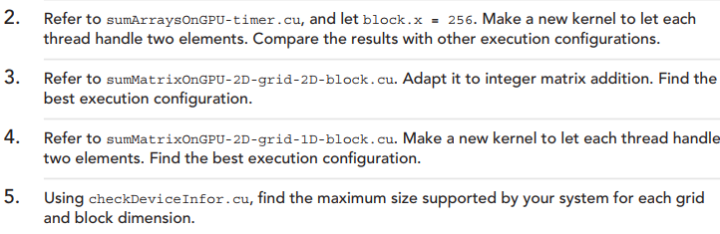

CUDA Execution model
- Ta đã thực hiện phương pháp “trial and error” (thử và sai) để thử nghiệm nhiều configuration để tìm ra cấu hình tốt nhất của grid và block.
- Bây giờ, chương này sẽ cung cấp 1 số guideline cho việc chọn cấu hình cho grid và block mà ko phải “thử và sai” nữa.
- Ở chương này, focus vào instruction throughput theo hardware view

Introduction to cuda execution model

GPU architecture overview
- GPU xây dựng dựa trên trái tim là mảng các SM. 1 GPU có thể có nhiều SM. Mỗi SM hỗ trợ thực thi đồng thời hàng trăm thread.
- Register và share memory trong SM rất hạn chế nên tổ chức tốt những cái này để get the best performance.
- Khi kernel được launched, các block được chia cho các SM, số lượng tùy theo resource của SM.
- Các thread của 1 block chỉ thực thi trong SM được phân.
- Bên cạnh việc thread-level parallelism, trong 1 thread, GPU cũng thực thi theo instruction-level parallelism nếu các instruction độc lập.
- CUDA thực hiện SIMT theo các warps:
  - SM chia blocks thành các warp. Mỗi warp gồm 32 thread.
  - Các thread trong 1 warp thực thi cùng 1 lệnh tại same time.
  - Mỗi thread có instruction address counter và register state riêng. Thực thi lệnh đó trên chính data của nó
- Phân biệt SIMT và SIMD:
  - Giống: đều phân phối cùng 1 instruction đến nhiều execution unit.
  - Khác:
    - SIMD các phần tử dữ liệu được 1 lệnh xử lý cùng 1 lúc và thống nhất.
    - SIMT: các thread trong cùng warp thực thi độc lập. Mỗi thread có trạng thái và hành vi khác nhau, như nhanh chậm, rẽ nhánh, truy bộ bộ nhớ,..
- Shared memory is partitioned among blocks on SM. Registers are partitioned among threads => các thread có thể cooperate và communicate với nhau.
- Logic view, all thread trong block chạy song song. Hardware view, không phải all threads trong 1 block đều thực thi cùng 1 lúc => chúng có tiến độ thực thi khác nhau => Việc share data giữa các thread gây race condition => cần synthread trong 1 block để các thread chạy tới 1 điểm chung.
- 1 warp đã được lên lịch nhưng chưa sẵn sàng thì SM chuyển sang warp khác.
  - Việc SM swap warp ko tốn overhead do hardware resource được phân chia sẵn cho các thread và block trong 1 SM => ko tốn chi phí lưu và khổi phục trạng thái như cpu

Profile-driven optimization
- Profiling là hoạt động phân tích hiệu năng chương trình qua đo lường:
  - Space/time complexity của application code
  - Các lệnh cụ thể
  - Tần suất và thời gian thực thi hàm
- Giúp phân tích hiệu năng và xác định bottleneck của kernel.
- Sử dụng nvvp (1 phần của Nsight) và nvprof để phân tích và tìm các bottle nếu có
- Event is countable activity, corresponds to a hardware counter, during kernel execution.
- A metric là một chỉ số hiệu suất của GPU, được tính toán từ một hoặc nhiều event (sự kiện phần cứng) trong quá trình thực thi kernel.
- Các performance limiters của kernel là:
  - Memory bandwidth
  - Compute resource
  - Instruction and memory latency

Understanding the nature of warp execution

Warp and block
- Khi block được lên lịch vào 1 SM, threads trong block được chia thành các warp.
- 1 warp gồm 32 consecutive threads, thực thi theo SIMT, tức “all threads execute the same instruction, and each thread carries out that operation on its own private data “
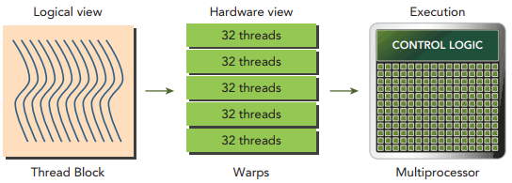
- From the logical perspective, a thread block is a collection of threads organized in a
1D, 2D, or 3D layout
- Hardware view: tất cả thread được sắp xếp theo 1 chiều. Mỗi thread có 1 id duy nhất trong block. Các thread có id liên tiếp được nhóm thành 1 warp.
- Ví dụ: block 1D với 128 thread:
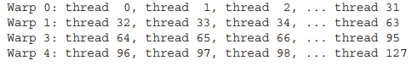
- 1 warp chỉ chứa các thread trong 1 block. Nếu block size ko là bội của warp size, 1 số thread của warp cuối sẽ inactive.
  - Ví dụ: block 2D có size (40, 2), tức có 80 thread. Hardware sẽ allocate 3 warp cho block này. Tức tốn 96 hardware thread để support 80 software thread. 16 thread cuối của warp cuối sẽ inactive, nhưng vẫn chiếm SM resource, such as register.
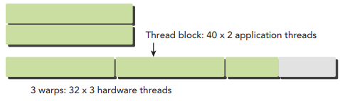

Warp divergence
- Lý thuyết: Nếu 1 thread trong warp thực thi 1 lệnh thì all threads trong warp đó phải thực thi lệnh đó
- Warp divergence xảy ra khi các threads trong một warp thực thi các nhánh khác nhau của mã lệnh do câu lệnh rẽ nhánh
- Nếu bị warp divergence, the warp serially executes each branch path, disabling threads that do not take that path=> Càng nhiều branch càng nhiều thread bị disable, làm giảm hiệu suất
- Take note that branch divergence occurs only within a warp. Different conditional values in different warps do not cause warp divergence.
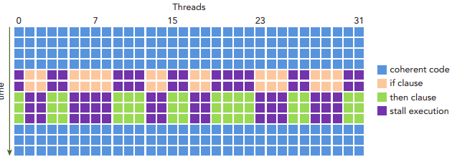
- Solution:
  - Hạn chế câu lệnh rẽ nhánh trong warp. Nhưng ko phải câu lệnh rẽ nhánh nào cũng gây warp divergence. Vì nếu all thread trong warp đều thực thi theo 1 path thì vẫn ok.
  - Phân vùng lại dữ liệu để các thread trong cùng 1 warp thực thi cùng path.
    - Chia dữ liệu theo warp appoarch:
      - Dùng điều kiện (tid/warpSize) % 2 => chia công việc theo warp chẵn, lẻ
- Để đo ratio của non-divergent branch to total branch, dùng metric là “ branch efficiency”:
  - Công thức:
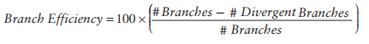
  - Có tool đo branch efficient dùng câu lệnh cmd:
    - Khi biên dịch .cu thì thêm tag -G để tắt các trình optimize của device (nhưng ko tắt được hết, vẫn còn các optimizer cơ bản)
    - nvprof –metrics branch_efficiency file.out
- CUDA compiler cũng có cơ chế optimization với predicated instruction for short, conditional code segment để giảm divergence branch.

Resource partitioning
- Các resource cần cho 1 warp để thực thi gồm:
  - Program counters
  - Registers
  - Shared memory
- Gọi là execution context
- Execution context được xử lý bởi SM, được duy trì trên chip trong suốt vòng đời của warp => switch giữa các warp ko tốn chi phí.
- Mỗi SM có :
  - 1 tập các register 32-bit lưu trong register file, chia cho các thread => more thread with fewer register per thread.
    - Số register phân vào mỗi thread phụ thuộc vào kernel function được biên dịch.
    - Register lưu trữ các biến cục bộ, biến vòng lặp, con trỏ, địa chỉ bộ nhớ, kết quả tạm thời, program counter của mỗi thread
    - Nếu một kernel sử dụng quá nhiều thanh ghi, CUDA có thể đẩy một số biến ra local memory, làm giảm hiệu suất do phải truy cập bộ nhớ chậm hơn.
  - 1 lượng cố định shared memory chia cho các block => more block with fewer shared memory per block.
- Bộ nhớ chia sẻ có thể truy cập bởi tất cả các luồng trong một block, trong khi thanh ghi là riêng tư cho từng luồng.
- Block được allocate resource, gọi là active block. Active block chứa các active warp. Active warp chia làm ba loại:
  - Selected warp: Warp đang được thực thi.
  - Eligible warp: Warp sẵn sàng thực thi nhưng chưa được chọn để thực thi ngay
  - Stalled warp: Warp chưa sẵn sàng thực thi do đang chờ tài nguyên hoặc dữ liệu.
- Mỗi warp scheduler trên mỗi SM sẽ chọn 1 warp trong mỗi chu kì thực thi và gửi nó đến đơn vị thực thi
- Một warp là eligible nếu thỏa mãn hai điều kiện sau:
  - Có sẵn 32 nhân CUDA để thực thi.
  - Tất cả các đối số của lệnh hiện tại đã sẵn sàng.
- 1 warp bị stall thì scheduler sẽ chọn warp khác thay thế
- Compute resource giới hạn số active warp. Ta cần phải keep lượng lớn warp active để hide latency gây ra bởi warp stalling => Mục đích để max performance.

Latency hiding
- Instruction latency là số chu kỳ xung nhịp (clock cycle) từ khi một lệnh được bắt đầu đến khi hoàn thành
- CPU minimize latency for one or 2 threads at a time
- GPU handle a large number of concurrent and lightweight threads to maximize throughput
- GPU hide latency bằng cách thực thi các warp khác.
- Mỗi chu kỳ, bộ lập lịch chỉ chọn 1 warp để thực thi
- Các phép toán số học và truy cập bộ nhớ có độ trễ, đo bằng số chu kỳ xung nhịp, có thể được ẩn bằng cách duy trì độ chiếm dụng cao (nhiều warp hoạt động trong mỗi SM).
- Cơ chế ẩn độ trễ:
  - Khi một warp đang thực thi thao tác có độ trễ, nếu trên SM có đủ số eligible warps cần thiết để keep the cores occupied, tiến hành chuyển đổi warp để ẩn độ trễ. Do execution context của mỗi warp là on-chip nên ko có độ trễ trong việc swap
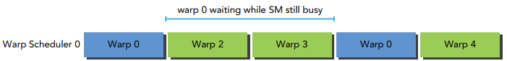
- Cách estimate num_of_active_warps cần thiết để ẩn latency:
  - Latency of an instruction (cycle)
  - Throughput (warp/cycle)
- Còn cách nữa nhưng đọc ở sách chỗ bôi vàng

Occupancy
- Occupancy tập trung vào tỷ lệ số lượng luồng hoặc warp đồng thời trên mỗi SM
- Đạt occupancy tối đa không phải là mục tiêu duy nhất trong tối ưu hóa hiệu suất.
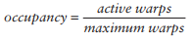
- Công thức : occupancy = active warps/maximum waprs
  - Active warps có thể tính theo:
    - Nếu có kernel cụ thể: mỗi SM của device có bao nhiêu register và mỗi thread của kernel dùng bao nhiêu register
- Tăng occupancy có thể gây ra:
  - Tăng số lượng lệnh thực thi
  - Làm tràn thanh ghi sang bộ nhớ cục bộ (là bộ nhớ ngoài chip – off chip memory)
  - divergent branches
- Guiline for block and grid:
  - Số thread trong block nên là bội của 32. Nên bắt đầu từ 128, 256,…
  - Tùy chỉnh block size theo yêu cầu tài nguyên của kernel
  - Giữ num of block luôn lớn hơn num of SMs
  - Thực nghiệm để tìm ra cấu hình tốt nhất

Synchronization
- Trong Cuda , có thể thực hiện đồng bộ ở 2 level:
  - System : đợi cho các work trên cả host và device đều complete
  - Block : Đợi tất cả các thread trong một block đạt đến cùng một điểm thực thi trên device
- Vì lệnh nhiều cuda api và kernel là asyn => cung cấp cudaDeviceSynchronize() blocks the host đến khi các work trên device hoàn thành:
cudaError_t cudaDeviceSynchronize(void);
- Không có đồng bộ hóa giữa các block khác nhau, cách duy nhất là kết thúc kernel hiện tại và khởi chạy một kernel mới để tiếp tục công việc sau khi đồng bộ hóa toàn cục
- __device__ void __syncthreads(void) : syn các thread trong block
- Các thread trong 1 block có thể chia sẻ dữ liệu qua shared memory và register. Khi chia sẻ dữ liệu giữa các thread, cần tránh race condition do :
  - Về mặt logical, các thread trong block chạy song song
  - Nhưng về mặt hardware, ko phải các luồng đều thực thi cùng 1 lúc, có luồng trước, có luồng sau.

Scalability
- Mã tuần tự ko có tính mở rộng, chạy trên 1 lõi hay nhiều lõi vẫn giống nhau
- MÃ song song có tính mở rộng, phụ thuộc thiết kế thuật toán và đặc điểm phần cứng.
- có thể mở rộng quy mô trên nhiều GPU mà ko cần thay đổi mã
- Các block trong grid có thể thực thi theo bất kì thứ tự nòa, song song hoặc tuần tự
- transparent scalability : Khả năng thực thi cùng một mã trên nhiều core

Exposing parallelism (Khai thác tính song song)
Thực hành tính tổng ma trận với grid 2D và block 2D và experiment with block and grid configurations
Check active warps
- Occupancy cao thể hiện active warp cao
- Nhưng ko phải occupancy cao là luôn có hiệu suất tốt
Check memory operation
- Load throughput: Là lượng dữ liệu được tải từ bộ nhớ trong một đơn vị thời gian
- Check Load Throughput
  - A higher load throughput does not always equal to higher performance. Nguyên nhân liên quan memory transaction trong GPU (chapter 4)
- Check Load Efficiency
  - Là kiểm tra tỷ lệ phần trăm số byte dữ liệu được sử dụng hợp lệ so với tổng số byte được tải từ bộ nhớ.
  - Nếu chương trình tải nhiều dữ liệu nhưng chỉ sử dụng một phần nhỏ của chúng, thì hiệu suất tải sẽ thấp.
Exposing More Parallelism
- Block.x là số quan trọng trong việc quyết định performance
- Ko có metric đơn lẻ nào là phản ánh tốt performance => Cần cân bằng giữa các metric
- Kiểm tra kernel ở các góc độ khác nhau
- Grid/block config là khởi đầu tốt cho optimize

AVOIDING BRANCH DIVERGENCE
Việc thực thi có điều kiện bên trogn 1 warp có thể gây divergence => hiệu suất kém
By rearranging data access patterns => giảm hoặc tránh được divergence
Tức là dựa vào phân bố của dữ liệu thì ta thực hiện gom data thuộc cùng 1 loại để thực thi
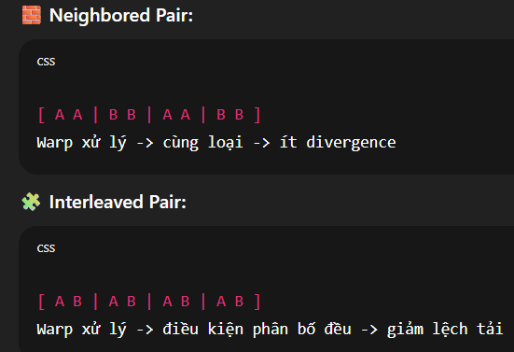

The Parallel Reduction Problem
- Reduction problem (bài toán rút gọn) là bài toán thực hiện 1 phép toán giao hoán và kết hợp trên 1 vector để thu được 1 kết quả duy nhất. Phép toán có thể là +, -, *, max, min,… miễn là có 2 tính chất trên.
- Parallel reduction : là quá trình thực hiện bài toán trên theo cách song song
- Dựa vào cách cộng các phần tử theo cặp theo quy luật khác nhau => ta có các cách:
  - Neighbored pair: cặp các phần tử ngay cạnh nhau
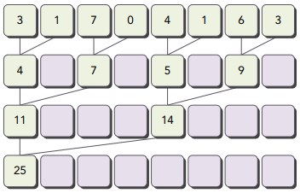
  - Interleaved pair: cặp các phần tử cách nhau 1 stride.
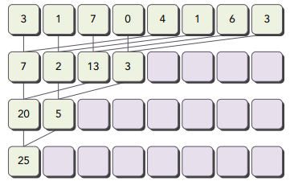
- Sau đây là triển khai của 1 số parallel reduction kernel

Divergence in Parallel Reduction
- Với bài toán neighbored pair:
  - Có 2 global memory array: 1 mảng để lưu trữ toàn bộ mảng đầu vào, 1 mảng để lưu trữ tổng tạm thời. Mỗi block hoạt động trên 1 phần dữ liệu của array. Sau mỗi step, giá trị tổng tạm thời sẽ thay thế global memory
- Hàm kernel có điều kiện duyệt index của thread :
tid % (2 * stride)) == 0
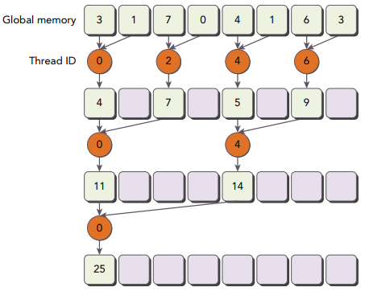
  - Điều kiện này khiến tất cả các warp của block đều bị phân đoạn do chỉ xét thread id chẵn ở mỗi warp trong block.
  - Để cải tiến, ta dùng: ha
index = 2 * stride * tid
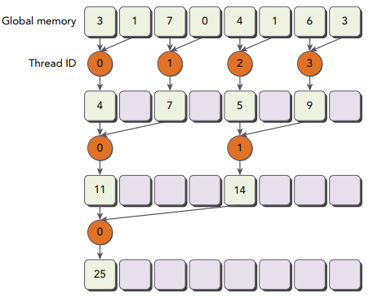
    - Ví dụ 1 block có 512 threads, 8 warp đầu của block thực thi trong first round, 8 warp còn lại rảnh. Round 2, 4 warp đầu thực thi còn 12 warp còn lại rảnh => ko có warp divergency
    - Chỉ xảy ra warp divergence khi ở round 5.
  - Để cải tiến tiếp, ta dùng Interleaved Pairs

Reducing with Interleaved Pairs
- Xử lý bài toán rút gọn (reduction problem) bằng cách xử lý các cặp phần tử xen kẽ (interleaved pairs) trong mảng dữ liệu. Thay vì xử lý các phần tử tuần tự, nó xử lý các phần tử có khoảng cách đều nhau.
- Ví dụ, trong một mảng có 8 phần tử, nó sẽ xử lý các cặp (phần tử 0, phần tử 4), (phần tử 1, phần tử 5), (phần tử 2, phần tử 6), và (phần tử 3, phần tử 7) cùng một lúc.
- Lặp lại cho đến khi thu được giá trị duy nhất
- Câu lệnh :
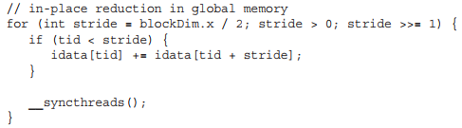
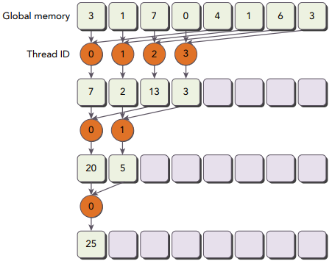
- Kết luận: sự khác nhau về cách tính toán để chọn thread id để thực thi và cách lưu trữ giá trị tạm thời trên global memory là điểm khác chính giữa 3 thuật toán trên

Unrolling loops
- Kỹ thuật mở vòng lặp tối ưu việc thực thi vòng lặp bằng cách giảm frequency
of branches and loop maintenance instructions, tạo ra nhiều lệnh độc lập
- Thay vì 1 viết thân vòng lặp 1 lần và sử dụng vòng lặp để thực thi nó lặp đi lặp lại => thân vòng lặp được viết nhiều lần trong code
- The number of copies made of the loop body is called the loop unrolling factor.
- Đạt hiệu năng tốt nhất là trong xử lý các vòng lặp mảng tuần tự : biết trước số vòng lặp
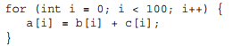
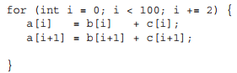
- Ở high-level, ko nhận sự khác biệt. chỉ ở low-level mới thấy sự khác biệt.

Reducing with Unrolling
- Mỗi thread block sẽ xử lý nhiều hơn 1 data block
- Ý tưởng
  - cộng dồn 1 số n data block trước khi tiến hành reduction
  - 1 block sẽ tính toán trên data block được cộng dồn.
- Số lượng block giảm n lần.
- more independent memory load/store operations in a single thread yield
better performance as memory latency can be better hidden
- __syncthreads is used to ensure that all threads writing partial results to global memory have completed before any thread continues to the next round.

Reducing with Unrolled Warps
- Biến volatitle:
  - giá trị của biến có thể bị thay đổi bất cứ lúc nào bởi các thread khác.
  - trình biên dịch sẽ bắt buộc mỗi lần (đọc/ghi) vào biến đó phải thực hiện trực tiếp từ bộ nhớ (global hoặc shared memory), thay vì giữ giá trị trong bộ nhớ đệm (cache) hoặc thanh ghi (register).
- Nếu ko có volatile:
  - trình biên dịch hoặc bộ nhớ cache có thể tối ưu hóa một số lần đọc/ghi để tăng hiệu suất:
    - Thread khác có thể đọc giá trị cũ nếu compiler ghi giá trị vào thanh ghi riêng của thread.
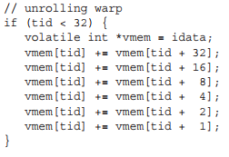
- Vì trong 1 warp, các thread đồng bộ với nhau theo program counter nên từng dòng lệnh 1 sẽ được chạy song song nhau trong các thread.

Reducing with Complete Unrolling
- Biết số lần lặp của 1 vòng lặp trong lúc compile time => unroll cả loop được
- Vì biết được số thread/block từ thông số device và số vòng lặp trong reduction kernel phụ thuộc vào kích thước của block
- Lợi ích dùng unroll khi biết trước số lần lặp của vòng lặp:
  - Không cần kiểm tra điều kiện lặp (i < N)
  - Không cần tăng biến đếm i++
  - Không bị phân nhánh → giúp GPU thực thi hiệu quả hơn
  - Cho phép tối ưu hóa sâu hơn như dùng bộ nhớ cache….
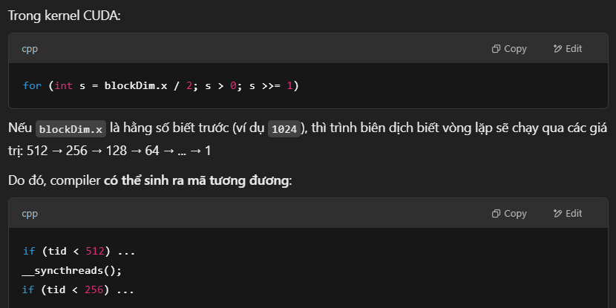

Reducing with Template Functions
- Dù có thể unroll loops thủ công, using template functions => further reduce
branch overhead
- Cuda support template parameters on device functions with block size as a parameter
- Lợi ích của template:
  - Truyền tham số trực tiếp ở compile time. Ví dụ nếu dùng blockDim.x thì giá trị sẽ xác định ở runtime. Nếu truyền thẳng block size vào param của template thì giá trị được dùng ở compile time => ngắt được các lệnh if else ko cần => giảm chi phí phân nhánh
- If else sẽ được chuyển thành switch để compiler optimize code như sử dụng jump table và if else thì compiler phải check từng điều kiện ko cần thiết

Dynamic Parallelism
- Trước đây, chỉ có host gọi được kernel gpu theo các lần riêng lẻ và song song hóa dữ liệu theo quy mô lớn. GPU workload được quản lý bởi CPU.
- Lợi ích của Cuda dynamic Parallelism:
  - Cho phép 1 kernel có thể tự gọi kernel khác từ bên trong nó
  - giúp cho các thuật toán đệ quy trở nên dễ hiểu hơn.
  - Hoãn việc xác định cấu hình block và grid cho gpu đến lúc runtime => tận dụng schedulers và load balancer để điều chỉnh theo dữ liệu cho phù hợp
  - Giảm transfer data và execution control giữa host và device
- In this section, you will gain a basic understanding of how to use dynamic parallelism by implementing the recursive reduction kernel example using dynamic parallelism

Nested Execution
- Là khả năng cho phép 1 kernel chạy trên gpu có thể gọi kernel khác, và kernel đó cũng có thể gọi tiếp các kernel khác
- Không cần CPU can thiệp => giảm overhead giữa host và device
- Hữu ích cho đệ quy và phân rã bài toán
- Trong dynamic parallelism, kernel execution phân thành 2 loại:
  - Parent:
    - Parent thread, parent block, parent grid khởi chạy 1 child grid
  - Child:
    - Child thread, child block, child grid được launch bởi 1 parent
    - A parent thread-block-grid chỉ được coi là hoàn thành khi tất cả child grid hoàn thành.
  - Nếu các luồng ko chỉ định đồng bộ 1 cách rõ ràng giữa cha và con=> runtime đảm bảo đồng bộ ngầm giữa chúng
- Grid launches in a device thread are visible across a thread block => 1 thread có thể đồng bộ với các child grid được khởi chạy bởi chính thread đó hoặc bởi các thread trong cùng block.
- Khi bạn chạy một child grid trong 1 luồng của block, thì child grid sẽ được GPU khởi chạy như một kernel độc lập mới, và nó có thể sử dụng tài nguyên toàn bộ GPU, không giới hạn trong block cha hay luồng cha.
- Khi một parent launch a child grid, the child is not guaranteed to begin execution until the parent block explicitly synchronizes on the child
- Lưới cha và lưới con chia sẻ cùng một bộ nhớ global và constant, nhưng có bộ nhớ local và shared riêng biệt do :
  - Mỗi kernel (cha hoặc con) tạo ra các block riêng ⇒ nên shared memory của kernel cha và kernel con là hoàn toàn tách biệt => ko đồng bộ cha con về share và local memory
  - Local memory is private storage for a thread, and is not visible
outside of that thread => It is invalid to pass a pointer to local memory as an argument when launching a child grid.

- Cả lưới cha và lưới con đều có thể truy cập đồng thời vào bộ nhớ globa, nhưng weak consistency giữa lưới cha và lưới con:
Có hai thời điểm trong quá trình thực thi lưới con mà bộ nhớ giữa cha và con được đảm bảo nhất quán:
- Khi lưới con bắt đầu thực thi
- Khi lưới con hoàn tất
Tất cả global memory operation trên luồng cha trước khi gọi lưới con là visible bởi lưới con.
Tất cả memory operation của lưới con là visible bởi parent sau khi lưới con được đồng bộ với parent.
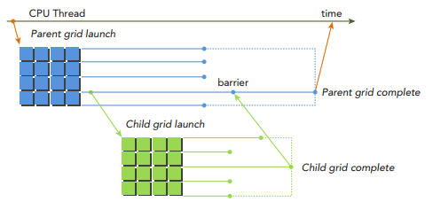
- Shared and memory are private to a block or thread, are not visible between parent and child.
- Logcal memory is private for a thread, is not visible outside of that thread. It is invalid to pass a pointer to local memory as an argument when launch a child grid.
RESTRICTIONS ON DYNAMIC PARALLELISM
- Only supported by devices of compute capability 3.5 and higher.
- Kernel gọi trong DP ko được launch trong thiết bị vật lý.
- maximum nesting depth of dynamic parallelism is limited to 24
- kernel sẽ bị limit bởi lượng bộ nhớ mà lúc runtime yêu cầu ở mỗi level => để quản lý đồng bộ giữa parent và child grid ở mỗi nested level.

Nested Reduction
- Tránh việc gọi lồng nhau (nested invocations) quá nhiều => giảm overhead do quản lý kernel invocation
- giảm số lần đồng bộ hóa trong mỗi block (in-block synchronizations) thường sẽ dẫn đến các kernel lồng nhau hiệu quả hơn
- device runtime cấp thêm bộ nhớ ở mỗi nested level => bộ nhớ giới hạn => số lượng mức lồng nhau tối đa bị giới hạn.

Summarize


Global memory

Introducing the CUDA Memory Model

Benefits of a Memory Hierarchy
- Locality:
  - access a relatively small and localized portion of their address space at any point-in-time
  - Temporal locality (locality in time): 1 data được sử dụng thì khả năng cao nó được sử dụng lại trong short time period
  - Spatial locality: 1 vị trí bộ nhớ được sd thì nearby locations are likely to be referenced as well.
- More latency, more capacity:
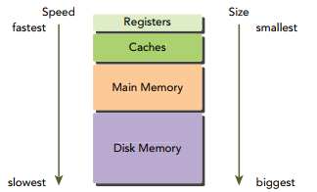
  - Data được lưu ở low-latency, low capacity memory khi được sử dụng tích cực
  - Lưu ở high-latency, high capacity for later use.
- Provide the illusion of large but low-latency memory
- CPU và GPU sử dụng chung nguyên lý và model trong memory architect design nhưng điểm khác là GPU expose more memory hierarchy và cho phép ta quyền control

CUDA Memory Model
- Đối với lập trình vieenm có 2 loại memory:
  - Programmable: có quyền điều khiển quản lý dữ liệu trong bộ nhớ
  - Non-programmable: ko có quyền quản lý data, dựa vào kỹ thuật cài đặt sẵn để đạt hiệu suất tốt.
- Trong CPU, L1 và L2 cache là ví dụ của non-programmable
- Trong GPU, có nhiều programmable memory, each has a different scope, lifetime, and caching behavior.:
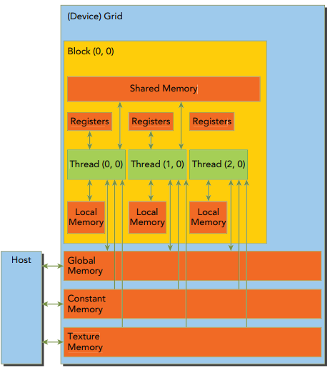

Register
- Fastest memory space on a GPU
- Lưu trữ

Local memory

Shared memory

Constant memory

Texture memory

Global memory

GPU caches

Memory Management

Memory Access Patterns

What Bandwidth Can a Kernel Achieve?

Mô hình bộ nhớ CUDA
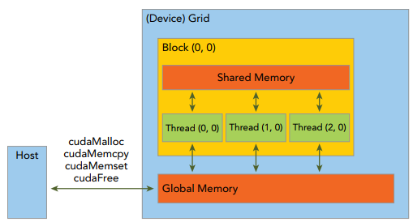
- Bộ nhớ của GPU có 2 loại quan trọng nhất:
  - Glocal memory:
    - Tương tự bộ nhớ RAM của CPU
    - Dung lượng lớn nhưng tốc độ truy cập chậm so vs các loại mem khác
  - Shared memory:
    - Giống với cache memory của CPU, nhưng điều khiển trực tiếp từ kernel CUDA C
    - Tốc độ truy cập nhanh hơn Global memory
- Tập trung tìm hiểu mô hình bộ nhớ CUDA, đặc biệt là global memory, và các mẫu truy cập bộ nhớ tối ưu

Các loại bộ nhớ trong CUDA
- Tìm hiểu các loại bộ nhớ trong CUDA, vị trí của chúng và độ trễ khi truy cập.
- Cách khai báo bộ nhớ chia sẻ (shared memory) bằng từ khóa __shared__ và cách các biến tự động (automatic variables) được lưu trong thanh ghi (registers).

Cơ chế sao chép bộ nhớ & tối ưu hóa
- Pinned memory giúp tăng tốc độ sao chép dữ liệu giữa CPU và GPU.
  - Bộ nhớ không chịu tác động của lỗi trang (page fault).
  - Bộ nhớ này ánh xạ vào device address space
- Unified memory:
  - Bộ nhớ được quản lý tập trung, có thể được truy cập bởi cả host và device.
- Zero-copy memory và Unified memory cho phép CPU và GPU chia sẻ cùng một vùng nhớ, giúp lập trình dễ dàng hơn mà không cần quan tâm đến việc sao chép dữ liệu.

Global Memory Access Patterns
- Gồm:
  - Align memory access
  - coalesced memory access
- Truy cập bộ nhớ thẳng hàng (coalesced memory access) giúp tăng hiệu suất bằng cách tối ưu hóa băng thông bộ nhớ.
- Truy cập lệch hàng (misaligned access) làm giảm hiệu suất do sử dụng nhiều transaction bộ nhớ hơn mức cần thiết.
- Bộ nhớ L1 cache sử dụng giao dịch 128 byte, trong khi L2 cache sử dụng giao dịch 32 byte.

So sánh AOS vs. SOA (Array of Structures vs. Structure of Arrays
- So sánh AOS vs. SOA (Array of Structures vs. Structure of Arrays

Matrix Transpose problem
- mẫu truy cập bộ nhớ ảnh hưởng đáng kể đến hiệu suất, đặc biệt là khi đọc dữ liệu theo hàng nhưng ghi theo cột, gây ra truy cập không kết hợp (non-coalesced writes).
- Aligned, coalesced memory access
- Unrolling
- Avoiding partition campaign with diagonal coordinate system

Shared Memory and constant memory

Shared Memory
  - Shared mem banks
  - Access modes
  - Bank conflicts
  - Static and dynamic declared shared mem
  - Shared mem padding
- Bộ nhớ chia sẻ được tổ chức thành 32 ngân hàng bộ nhớ (memory banks) vì warp có kích thước 32 luồng.
- Có hai chế độ truy cập: 32-bit mode và 64-bit mode.
- Xung đột ngân hàng (bank conflict) xảy ra khi nhiều luồng trong một warp truy cập vào cùng một ngân hàng bộ nhớ nhưng ở các địa chỉ khác nhau, dẫn đến nhiều giao dịch bộ nhớ.
- Có thể khai báo bộ nhớ chia sẻ tĩnh (statically) hoặc động (dynamically), nhưng mảng động chỉ hỗ trợ mảng một chiều và cần cung cấp kích thước khi khởi chạy kernel.
- Sử dụng memory padding để tránh xung đột ngân hàng.

Cải thiện thuật toán chuyển vị ma trận bằng Shared Memory

Constant Memory
- Chỉ có thể đọc từ device và phải được thiết lập từ host.
- Có cơ chế bộ nhớ đệm (caching) hiệu quả, giúp tăng tốc truy cập dữ liệu không thay đổi.
- Áp dụng bộ nhớ hằng số để tối ưu hóa thuật toán stencil.
- triển khai thuật toán stencil

Warp Shuffle Instructions
- Cung cấp cách truyền giá trị thanh ghi của giữa các luồng trong một warp mà không cần sử dụng bộ nhớ chia sẻ hoặc bộ nhớ toàn cục.
- Thực hiện thuật toán reduction bằng warp shuffle, giúp tối ưu hiệu suất hơn so với cách dùng shared memory.

CUDA Stream

Introduction to CUDA streams and events
- CUDA Streams là các hàng đợi thực thi song song trên GPU
- Events giúp đồng bộ hóa giữa các luồng (streams) hoặc đo thời gian thực thi.
- Chủ đề chính:
  - Tổng quan về streams và cách giúp thực thi không đồng bộ.
  - Events giúp đo thời gian hoặc đồng bộ hóa giữa các streams.

How to use CUDA asynchronous functions
- CUDA hỗ trợ các hàm bất đồng bộ, giúp CPU có thể tiếp tục thực hiện công việc khác mà không cần chờ GPU hoàn thành.
- Ví dụ về các hàm bất đồng bộ:
  - cudaMemcpyAsync() – sao chép dữ liệu giữa CPU và GPU mà không chặn CPU.
  - cudaMemsetAsync() – khởi tạo bộ nhớ GPU mà không làm chậm chương trình chính.
- Lợi ích: Giúp tăng tốc độ xử lý bằng cách tận dụng tối đa tài nguyên GPU.

How to use CUDA streams

Overlapping memory transfer and kernel execution
- CUDA có thể truyền dữ liệu giữa CPU ↔ GPU đồng thời với thực thi kernel.
- Tăng hiệu suất bằng cách giảm thời gian chờ giữa các tác vụ.
- Ví dụ:
  - Gửi dữ liệu từ CPU → GPU (cudaMemcpyAsync) trong một stream.
  - Chạy kernel trong một stream khác (kernel<<<grid, block, 0, stream>>>).

Stream synchronization and blocking behaviours of NULL stream
- NULL stream là stream mặc định trong CUDA.

- Nếu không chỉ định stream, CUDA sẽ sử dụng NULL stream, có thể gây chặn các tác vụ khác.
- Solution:
  - Sử dụng nhiều streams và đồng bộ hóa bằng cudaStreamSynchronize().
  - Sử dụng cudaEventRecord() để kiểm soát luồng thực thi.

Explicit and implicit synchronization
- Explicit Synchronization:
  - Gọi cudaDeviceSynchronize(), cudaStreamSynchronize(), hoặc cudaEventSynchronize() để chờ GPU hoàn thành công việc.
  - Khi muốn kiểm soát chính xác thời điểm đồng bộ hóa.
- Implicit Synchronization:
  - Một số hàm như cudaMemcpy() sẽ tự động đồng bộ hóa trước khi thực hiện tác vụ tiếp theo.
  - Khi muốn tối ưu hóa hiệu suất bằng cách giảm số lần chặn không cần thiết.

CUDA events and timing with CUDA events
- CUDA Events giúp đo thời gian thực thi giữa các lệnh.
- cudaEventCreate() để tạo event.
- cudaEventRecord() để ghi lại thời gian.
- cudaEventElapsedTime() để tính thời gian giữa hai sự kiện.
- Lợi ích: Đo hiệu suất của kernel hoặc các thao tác truyền dữ liệu trên GPU.

Creating inter-stream dependencies with events
- Vấn đề: Khi có nhiều stream, đôi khi bạn muốn một stream phải đợi stream khác hoàn thành trước.
- Giải pháp: Sử dụng CUDA Events để tạo sự phụ thuộc giữa các streams.
- Cách thực hiện:
  - Dùng cudaEventRecord() để đánh dấu một điểm trong stream.
  - Dùng cudaStreamWaitEvent() để yêu cầu một stream khác chờ event đó hoàn thành.
- Lợi ích: Hạn chế tình trạng tắc nghẽn và tối ưu hóa hiệu suất xử lý song song.

OpenCv trên cuda

- https://github.com/datlt4/WLINUX/blob/master/Alias.md
- https://chatgpt.com/c/67d85c9e-1440-8011-90cf-ba437b0bcca7
- https://fpt-software.udemy.com/course/cuda-programming-masterclass/learn/lecture/12516380#overview
- https://modal.com/gpu-glossary

https://github.com/CisMine/Parallel-Computing-Cuda-C
- https://docs.nvidia.com/cuda/cuda-c-programming-guide/contents.html

